МЕЖРАЙОННАЯ ИНСПЕКЦИЯ ФЕДЕРАЛЬНОЙ
НАЛОГОВОЙ СЛУЖБЫ №8 ПО КУРСКОЙ ОБЛАСТИ

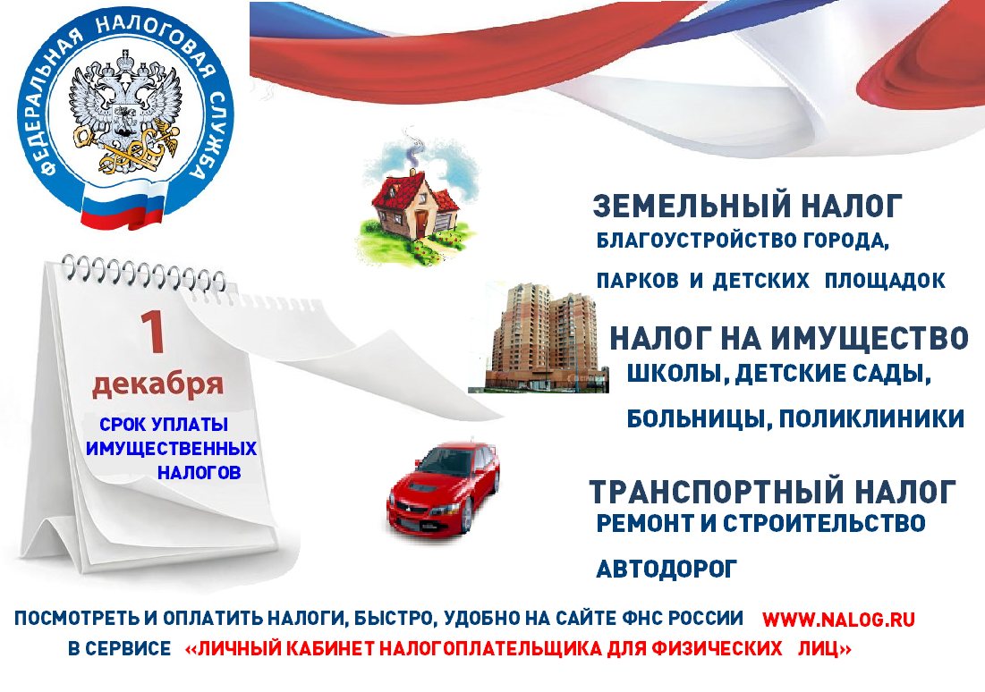

Единый контакт-центр ФНС России 8-800-222-2222,

звонок по России бесплатный

